Inhaltsverzeichnis

1 Einleitung 2
1.1 Auftrag und Anlass 2
1.2 Verfahren und Beteiligte 2
1.3 Bestandteile der Vorlage 2
1.4 Technische Grundlagen 2
2 Ausgangslage 3
2.1 Vorgeschichte 3
2.2 Planungsgegenstand und Ziele 4
3 Grundlagen und Rahmenbedingungen 5
3.1 Richtplan 2011, Raumkonzept Aargau 5
3.2 Regionales siedlungs- und Verkehrskonzept 5
3.3 Nutzungsplanung 7
4 Erläuterungen zum Planungsinhalt 8
4.1 Zentrale Sachthemen und Umsetzung im Gestaltungsplan 8
4.1.1 Ortsbild 8
4.1.2 Architektur 8
4.1.3 Überbauungskonzepte / Baubereiche 8
4.1.4 Landschaft und Ökologie 10
4.1.5 Verkehrsanlagen/ Abstimmung Siedlung und Verkehr 10
4.1.6 Sichtzonen 11
4.1.7 Fussgänger 11
4.1.8 Landwirtschaftliche Erschliessung 12
4.1.9 Gefahrenkarte/ Hochwasserschutz 12
4.1.10 Landumlegung 12
4.1.11 Archäologische Fundstellen/ Kulturobjekte 12
4.2 Sondernutzungsvorschriften 12
4.2.1 Nebenbauten 12
4.2.2 Gebäudeabmessung 12
4.2.3 Gebäudehöhen 13
4.2.4 Dachform 14
4.2.5 Material und Farbe 14
4.2.6 Terraingestaltung 14
4.2.7 Terrassen 14
4.2.8 Umgebung/ Pflanzen 14
4.2.9 Parkierung 14
4.2.10 Energieeffizienz 14
5 Information und Mitwirkung 15

Einleitung

Auftrag und Anlass
Das Gebiet Langmatt II wurde im Rahmen der 2011 abgeschlossenen Zonenplanrevision eingezont und mit einer Gestaltungsplanpflicht belegt.

Da die Nachfrage nach Bauland in der Gemeinde XXXX sehr groß ist, hat die Gemeinde die Arbeiten des Gestaltungsplanes und der Erschließung des Gebiets umgehend angepackt und das Ingenieurbüro XXXX damit beauftragt. Am 25. November 2011 hat die Gemeindeversammlung einen Verpflichtungskredit für den Gestaltungsplan, das Bauprojekt die Ausführung und den Kauf der Parzellen im Gebiet Langmatt II angenommen.

Verfahren und Beteiligte
Die Planungsarbeiten werden vom Gemeinderat begleitet. In einem ersten Schritt wurde ein Zielkatalog definiert, welcher als Grundlage für die Ausarbeitung des Gestaltungsplans und der Sondernutzungsvorschriften diente.

Für die gestalterischen und architektonischen Aspekte wurde das Architekturbüro Eins zu Eins aus Aarau beigezogen.

Bestandteile der Vorlage
Der vorliegende Gestaltungsplan umfasst die folgenden Bestandteile

- Situationsplan Massstab 1: 500
- Sondernutzungsvorschriften
- Planungsbericht

Technische Grundlagen
Als Basis für die grafische Darstellung wurden folgende Grundlagen verwendet:

- Situationsplan
- Aktueller Bauzonenplan
- Werkleitungspläne
- Daten aus dem Geoportal AGIS
- Terrainaufnahmen

Ausgangslage

Vorgeschichte
Im Jahr 2000 plante die Gemeinde im Gebiet der Langmattstrasse die Bauzone zu erweitern und ca. 30 Baulandparzellen zu erschliessen. Im Rahmen der kantonalen Vorprüfung wurde das Vorhaben in zwei Etappen aufgeteilt und im Jahr 2002 wurde nur eine erste Einzonung für ca. 15 Bauparzellen bewilligt. Diese Parzellen waren nach kurzer Zeit bereits alle überbaut und die Nachfrage nach Bauland blieb weiterhin gross. Deshalb beabsichtigte der Gemeinderat 2007 die Realisierung der zweiten Etappe von rund 1.5 ha. Anlässlich einer aussergewöhnlichen Gemeindeversammlung wurde ein Planungskredit für die Teiländerung Bauzonen- und Kulturlandplan sowie Sondernutzungsplan/ Gestaltungsplan im Gebiet Langmatt II genehmigt. Die Teiländerung wurde im Dezember 2007 zur Vorprüfung beim Kanton eingereicht. Laut des provisorischen Vorprüfungsberichts stimmte das Einzonungsbegehren nicht in genügender Weise mit den kantonalen Vorgaben („moderates Siedlungswachstum in ländlichen Entwicklungsräumen“) überein. Da es sich nicht bloss um eine geringfügige Erweiterung des Baugebiets handle und sich der vorgesehene Standort aus verkehrsplanerischer Sicht nicht für eine weitere Siedlungsentwicklung eigne, verlange die Abteilung Raumentwicklung des Kantons Aargau eine gesamthafte Überprüfung der Nutzungsplanung.

Im Rahmen der Gesamtrevision, welche 2011 vom Kanton genehmigt wurde, konnte die Bauzone im Gebiet Langmatt II mit folgender Anpassung erweitert werden: Auf den nordwestlichen, landschaftlich am stärksten exponierten Teil wurde verzichtet. Dafür wurde die bestehende Lücke in der Bauzone mit der Einzonung von Parzelle 106 sinnvoll geschlossen. Damit kann die Erschliessung der neu eingezonten Fläche auch mit einem Ringschluss erfolgen.

Das gesamte Gebiet der Neueinzonung wurde der Gestaltungsplanpflicht unterstellt. Mit der Vorschrift eines Gestaltungsplanes möchte die Gemeinde eine qualitativ hochwertige und für das Landschaftsbild verträgliche Überbauung sicherstellen.
Die Gemeinde XXXXX konnte alles Land im Perimeter des Gestaltungsplanes Langmatten II von den beteiligten Grundeigentümern erwerben.

Planungsgegenstand und Ziele
Das Gebiet Langmatt II befindet sich an einer leicht exponierten Lage am Hang und ist vom Talboden her relativ gut einsehbar. Deshalb sind eine gute Gestaltung und insbesondere ein sorgfältiger Übergang von der Siedlung zum Kulturland wichtig. Dies soll mit dem vorliegenden Gestaltungsplan sichergestellt werden.

Der Gemeinderat hat sich folgende Ziele für die Überbauung des Gebietes gesetzt:

Bereich | Teilbereich | Ziele
Ortsbild | Lesbarkeit der Siedlungsteile | Siedlungskörper bleibt ablesbar
 | Körnigkeit der Bauten | Körnigkeit der Baustruktur beibehalten
Landschaft | Hangkante, Geländebruch | Topographie erhalten
 | Verzahnung Landschaft/ Siedlung | Landschaft fliesst in Siedlungsraum hinein
 | Hochstämmige Obstbäume | Landschaftselemente in Siedlung aufnehmen
Architektur | Volumetrie / Dachform | Keine Flächenüberbauungen, kompakte Einzelvolumen
 | Einpassung ins Terrain | Gute Einpassung ins gewachsene Terrain
 | Einpassung ins Quartierbild | Vorschriften zu Materialisierung und Gestaltung
Ökologie/ Natur | Lebensräume im Siedlungsgebiet | Vernetzung der Lebensräume
 | Bepflanzung | Landschaft mit Siedlung verzahnen
 | Bauweise | Energieeffiziente Bebauung
Verkehrsanlagen | Kompakte, sparsame Verkehrsanlagen | Kompakte Primärerschliessung
 |  | Mehrfachnutzung sichern
 | Ver- und Entsorgung | Effiziente Erschliessung
 | Fusswegerschliessung | Kurze, attraktive Fusswegverbindungen
 | Bewirtschaftungsweg | Erhalt/ Ergänzung als Fusswegverbindung
 | Parkierungsanlagen | Parkierung konzentrieren entlang Erschliessung
Eigentum | Ausnutzung | Anrecht auf Ausnutzung
 | Markttauglichkeit | Individuelle, etappenweise Überbaubarkeit der Parzellen
Gemeinde | Finanzhaushalt | Verhältnis Erschliessungsaufwand/ Erträge
 | Image Gemeinde | Zielsegment Familien mit Kindern

Grundlagen und Rahmenbedingungen

Richtplan 2011, Raumkonzept Aargau
Das Raumkonzept Aargau (gemäss Richtplan 2011, Kapitel R1) weist die Gemeinde XXXX dem ländlichen Entwicklungsraum zu. Dieser zeichnet sich durch eine hohe Lebensraumqualität aus und dient dem ländlichen Wohnen und Arbeiten, der Freizeit und der Erholung. Die Gemeinden haben unter anderem dafür zu sorgen, dass die ländliche Siedlungs- und Wohnqualität und die Ortskerne und Ortsbilder aufgewertet werden.

Regionales siedlungs- und Verkehrskonzept
Gemäss dem regionalen Siedlungs- und Verkehrskonzept (RSVK) ist die räumliche Struktur im Oberfreiamt folgendermassen charakterisiert:
- zwei Reionalzentren (Muri und Sins) mit zugeordneten Gemeinden
- eine gelenkte Anbindung an die Nachbarregionen über ausgewählte ÖV- und MIVAchsen in Richtung Norden, Osten und Süden

Die Gemeinde XXXX ist gemäss RSVK eine Wohngemeinde (siehe Abbildung 5). Die Entwicklung der Wohngemeinden soll vorwiegend auf ein moderates Wachstum und auf den Erhalt der dörflichen Struktur ausgerichtet werden. Ihre primäre Funktion sind Wohnen, Landwirtschaft und Kleingewerbe. Die Bevölkerungsentwicklung ist auf ein moderates Wachstum ausgerichtet. Wesentliches Ziel

ist die Erhaltung der vorhanden dörflichen Strukturen im ländlichen Kontext. Der Landschaftsraum wird als Standortvorteil verstanden und erhalten. Die moderate Siedlungsentwicklung folgt dem Prinzip der Innenentwicklung, welche gegenüber einer Aussenentwicklung bevorzugt wird.

Gemäss Stellungnahme der Repla vom 29. Mai 2010 ist aus regionaler Sicht eine massvolle Erweiterung der Bauzone erwünscht. Durch die attraktive Lage am Lindenberg und den nahen Autobahnanschluss sei die Nachfrage nach Bauland in XXXX sehr gross. Die Repla erachtet einen Ringschluss der bestehenden Langmattstrasse als sinnvoll. Mit der Gestaltungsplanpflicht und den zugehörigen Sondernutzungsvorschriften könne eine rücksichtsvolle Umgebungsgestaltung und die Integration in das Quartier-, Ort- und Landschaftsbild sichergestellt werden.

Nutzungsplanung
In der BNO sind die Anforderungen an den Gestaltungsplan Langmatt II folgendermassen formuliert (siehe § 4, Abs 2):

² Bei der Gestaltung der Bauten und Anlagen im Sondernutzungsplangebiet Langmatt sind im erforderlichen Gestaltungsplan folgende Themenbereiche umzusetzen:
- Einpassung der Volumen (Körnung); Ausrichtung der Hauptbauten, Dachgestaltung, Materialisierung.
- Einpassung in das Gelände; Festlegung der EG-Koten, minimale Terrainveränderungen.
- Umgebungsgestaltung: Baumgruppen im Übergang zum Kulturland sowie zusätzlich 1 Hochstammbaum pro Parzelle.

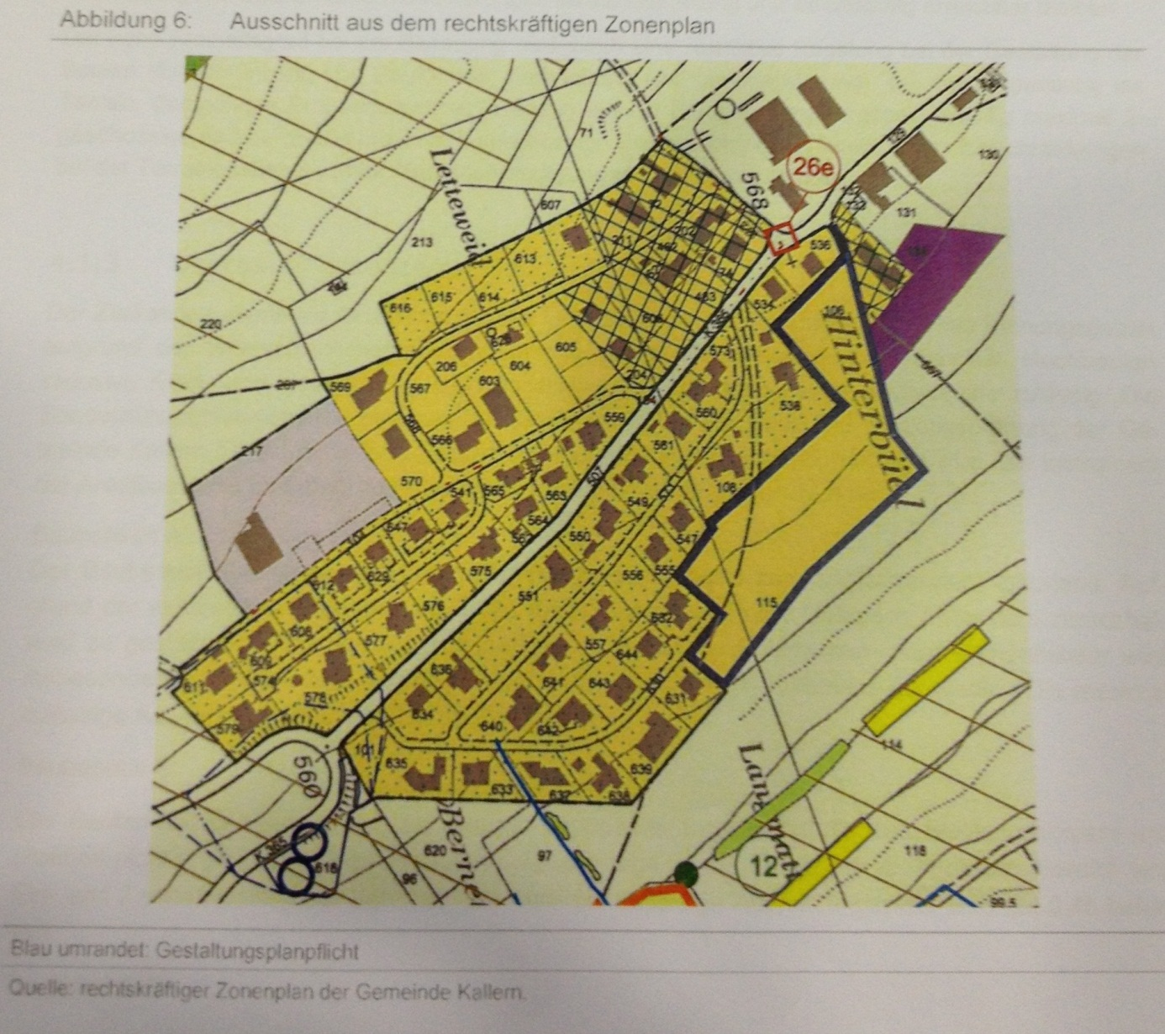

Erläuterungen zum Planungsinhalt

Zentrale Sachthemen und Umsetzung im Gestaltungsplan

Ortsbild
Die periphere und exponierte Lage am Siedlungsrand erfordert eine besonders sorgfältige Einpassung und zurückhaltende Gestaltung von Bauten und deren Umgebung. Der Siedlungskörper soll dabei gut ablesbar bleiben und der Siedlungsrand soll möglichst ruhig in Erscheinung treten.

Architektur
Die Gemeinde strebt ein Bebauungskonzept mit einem grossen Freiheitsgrad bezüglich Parzellierung und Überbauung an. Im Fokus liegen individuelle Ein- und Zweifamilienhäuser. Die zonengemässe Ausnutzung soll trotz erhöhten Anforderungen an die Gestaltung und Einpassung erreichbar bleiben.

Der hohe Freiheitsgrad bei der Bebauung wird durch eine restriktive Regelung bei der Gestaltung der Bauten (Einschränkung von Bauformen, Farbgebung und Materialisierung), bei der Einpassung ins Terrain, (festgelegte Erdgeschosskote in Bezug auf die Erschliessungsstrasse), talseitig maximal 2- geschossige und bergseitig maximal 1-geschossige Erscheinung der Bauten) sowie Einschränkungen bei der Terraingestaltung (max. Terrainveränderungen +/- 0.80 m) kompensiert.

Überbauungskonzepte / Baubereiche
Der Zielkatalog diente als Grundlage für das Überbauungskonzept. Dabei wurde das Planungsgebiet aufgrund der unterschiedlichen Expositionen in verschiedene Baubereiche unterteilt. Hochbauten inklusive Klein- und Nebenbauten sind ausschliesslich innerhalb dieser Baubereiche zulässig. Die Sondernutzungsvorschiften basieren auf den Vorschriften der Bau- und Nutzungsordnung der Gemeinde XXXX für die Zone W2. Zugunsten einer eindeutigen Rechtsgrundlage wird das Instrument der Arealbauweise innerhalb des Gestaltungsplanperimeters ausgeschlossen.

Baubereich A:
Der Baubereich A umfasst den talseitigen Siedlungsabschluss zum angrenzenden Kulturland. Aufgrund der exponierten Lage und der guten Einsehbarkeit ist dieser Übergang besonders zurückhalten zu gestalten. Durch den Verzicht auf grosse Bauten wie Terrassen- oder Reihenhäuser wird insbesondere eine Riegelwirkung gegenüber dem benachbarten Kulturland vermieden. Die maximal zulässige Ausnutzungsziffer wird bei 0.45 belassen.

Baubereich B:

Der Baubereich B befindet sich an weniger exponierter Lage innerhalb des Siedlungskörpers und profitiert nicht in gleichem Masse von Aussicht und Lage an der Zonengrenze. In diesem Bereich sind Ein- und Zweifamilienhäuser denkbar. Die maximal zulässige Ausnutzungsziffer wird bei 0.45 belassen.

Baubereich C:

Der Baubereich C schliesst an den Baubereich B an und befindet sich im stark ansteigenden Bereich der Feinerschliessungsstrasse. Dieser Bereich ist weniger stark exponiert im Siedlungskörper. In diesem Bereich sind Ein- und Zweifamilienhäuser denkbar. Die maximal zulässige Ausnutzungsziffer wird bei 0.45 belassen.

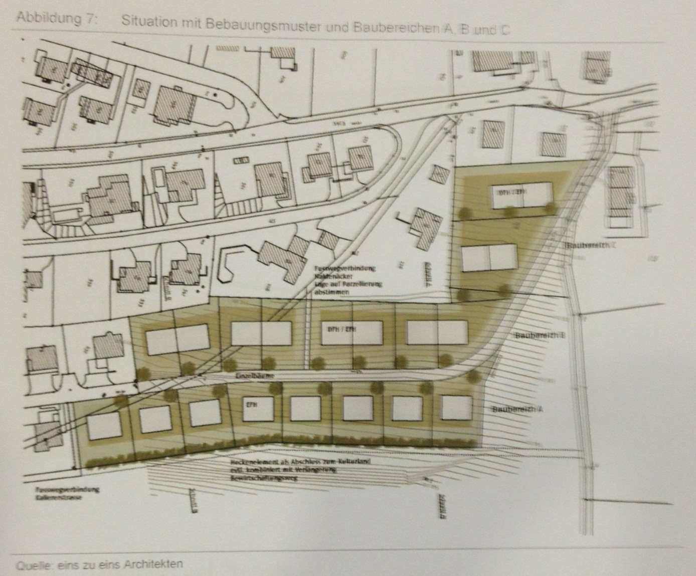

Baulinien: Die Baulinien (Umgrenzung der Baubereiche) definieren den möglichen Mindestabstand zum angrenzenden Grundeigentum und zu den Strassen. Entlang der Feinerschliessungsstrasse wurden im Baubereich A und B je eine Baulinie für Haupt- und Nebenbauten festgelegt. Mit der Baulinie für Nebenbauten sollen eine optimale Einpassung von separaten Klein- und Nebenbauten für Fahrzeuge, Geräte und dgl. bewirkt werden. Der Bauabstand von 2 m bzw. 4 m ermöglicht die Anordnung einer Garagierung parallel zur Strasse mit beispielsweise vorgelagertem Park- bzw. Abstellplatz.

Mit der Reduktion der Strassenabstände wird talseitig erreicht, dass möglichst wenig wertvolle Baulandfläche an bester Aussichtslage für die Parkierung verloren geht und die hierfür notwendigen Aufschüttungen auf ein erträgliches Mass reduziert werden.

Im Baubereich C wird der minimale Bauabstand auf 4 m festgelegt.

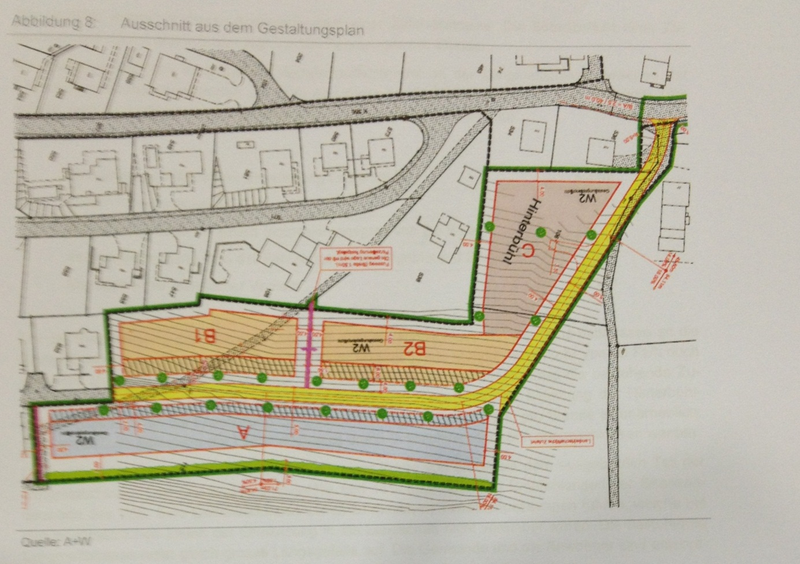

Landschaft und Ökologie
Das gewachsene Terrain und die ursprüngliche, landwirtschaftliche Nutzung sollen auch nach abgeschlossener Überbauung spürbar bleiben. Durch die landwirtschaftliche Verzahnung mit dem angrenzenden Kulturland und die ökologische Vernetzung sollen wertvolle Lebensräume erhalten bleiben oder ersetzt werden.

Neben einer hohen Siedlungsqualität für die Bewohner wird insbesondere dem Abschluss und Übergang vom Siedlungsgebiet zum Kulturland grosse Aufmerksamkeit geschenkt (Einheitliche Dachformen, Verzicht auf hohe Einfriedungen). Eine neu geplante offene Naturhecke schliesst den Siedlungsbereich gegen Süden zur Landwirtschaftszone ab (gemäss §4, Abs. 2 BNO). Die Pflanzung und Pflege der Hecke ist Sache der Eigentümer. Die Gesamtbreite des Heckenstreifens beträgt ohne Beeinträchtigung der Landwirtschaftszone rund 3 Meter.

Zusätzlich muss gemäss § 4 Abs. 2 BNO pro Parzelle ein Hochstammbaum gepflanzt werden. Damit soll die Erinnerung an die ursprüngliche Nutzung als Obsthain erhalten und ein ökologischer Mehrwert geschaffen werden.

Verkehrsanlagen/ Abstimmung Siedlung und Verkehr
Die bestehende Langmattstrasse hat keinen Gehweg und weist eine Breite von 5.0 Meter auf. Gemäss Strassenklassierung in der Schweizer Norm der Vereinigung Schweizerischer Strassenfachleute

(SN 640045) entspricht dieser Ausbaustandard einer Zufahrtsstrasse. Die Belastbarkeit einer Zufahrtsstrasse mit 4.4 Meter liegt bei 100 Fahrzeugen pro Stunde.

Ein Abschätzung des motorisierten Verkehrsaufkommens an der Langmattstrasse zwischen der Einmündung Haldenäckerstrasse und dem Anschluss an die Hinterbühlstrasse zeigt folgendes (Annahme: Kein Ringschluss der Langmattstrasse = grösstmögliche Belastung)

Massgebende Fläche inkl. Erweiterung Langmatt II | 3.3 ha
Anzahl Einwohner bei 50 E/ha | 165 E
Anzahl Fahrzeuge bei einem Motorisierungsgrad von 2.5 E/Fz | 66 Fz
Verkehrserzeugung in % der Fahrzeuge im Wohngebiet pro Stunde | 60%
Massgebender stündlicher Verkehr | 40 Fz/h

Für die Erschliessung des Gebietes Langmatt II ist ein Ringschluss von der Langmattstrasse an die Hinterbühlstrasse (K365) geplant. Damit wird der massgebende stündliche Verkehr von 40 Fz/h noch reduziert. Da dieser Wert deutlich unter 100 Fz/h liegt, ist nachgewiesen, dass die bestehende Zufahrtstrasse auch den künftigen Anforderungen genügt. Die zusätzliche Belastung der Hinterbühlstrasse (K365) durch die Erweiterung Langmatt II mit rund 14 Fahrzeugen pro Stunde ist unerheblich. Eine zusätzliche Belastung der Langmattstrasse durch Schleichverkehr kann ausgeschlossen werden.

Der geplante Normalquerschnitt entspricht mit einer Breite von 5.0 Meter dem ausgebauten Teil der Langmattstrasse. Das Maximale Längsgefälle von 16% liegt über den Empfehlungen der Strassenbaunorm des VSS. Eine Gefällsreduktion würde zu massiven Terrainanpassungen führen, welche mit den grundsätzlichen Zielen der Einpassung in die Landschaft nicht vereinbar wären. Die bestehende Langmattstrasse weist gleich grosse Längsgefälle auf. Die Gemeinde und die Anwohner sind entsprechend vertraut mit dem Unterhalt und der Nutzung von steilen Strassenabschnitten.

Die Erschliessung des Baubereiches C ist abhängig von der Parzellierung und der Überbauung. Da es sich nur um einen Grundeigentümer handelt, kann die Gebäudeerschliessung zu einem späteren Zeitpunkt auf das Überbauungsprojekt abgestimmt werden.

Sichtzonen
Die Kantonsstrasse K365 hat eine Breite von 5 Meter und weist eine geringe Verkehrsbelastung auf. Bei der Einmündung der neu geplanten Erschliessungsstrasse sind die Sichtverhältnisse aufgrund des Gebäudes Nr. 26A auf der Parzelle Nr. 130 eingeschränkt. Die Sichtweite für einen Knotenregime mit Rechtsvortritt kann gewährleistet werden (B/A = 2.5/40M). Eine entsprechende Sichtzone wird als Genehmigungsinhalt ausgeschieden. Aufgrund der ähnlichen Ausbaugrössen der Kantonsstrasse und der Erschliessungsstrasse, sowie der geringen Verkehrsbelastung erscheint eine Rechtsvortrittmarkierung an entsprechender Stelle sachgerecht. Zur Gewährleistung eines einheitlichen Regimes auf dem ganzen Kantonsstrassenabschnitt wären auch Rechtsvortrittsmarkeirungen bei den anderen Knoten zu prüfen.

Im Kurvenbereich der neuen Erschliessungsstrasse wird eine Sichtzone zur Gewährleistung der Anhaltesichtweite festgelegt (Projektierungsgeschwindigkeit 30km/h).

Fussgänger
Die bestehende Verbindung (Wegrecht) von der K365 über die Parzellen Nr. 534, 571, 108 und 115 wird durch die neue Überbauung verschnitten. Der direkte Zugang für Fussgänger ins Naherholungs-

gebiet und in Richtung XXXX soll erhalten bleiben. Dazu sind zwei neue, öffentliche Fusswegabschnitte im Planungsbereich vorgesehen. Die genaue Lage des höher liegenden Weges ist auf die definitive Parzellierung abzustimmen. Je nach Lage dieses Fussweges wird die Parzelle Nr. 538 tangiert. Das Benützungsrecht soll im Rahmen des Bauprojektes mit einer Dienstbarkeit (Wegrecht) geregelt werden.

Landwirtschaftliche Erschliessung
Um die landwirtschaftliche Bewirtschaftung der angrenzenden Flächen zu vereinfachen und eine geeignete Zufahrt zu sichern, wird im Gestaltungsplan eine Fläche reserviert, die es später ermöglichten soll, direkt von der neuen Erschliessungsstrasse in das Landwirtschaftsland zu fahren. Damit könnte der bestehende nördlich liegende Flurweg aufgehoben und an die Bauzoenengrenze verlegt werden.

Gefahrenkarte/ Hochwasserschutz
Im Planungsbereich besteht gemäss Gefahrenkarte keine Gefährdung.

Landumlegung
Die Bauflächen befinden sich im Eigentum der Einwohnergemeinde. Es ist kein Landumlegungsverfahren zur Sicherstellung der Überbaubarkeit erforderlich. Landabtrennungen erfolgen über Grenzmutationen und der Landerwerb für die Strassenfläche erfolgt zusammen mit dem Bauprojekt für die Erschliessungsstrasse.

Archäologische Fundstellen/ Kulturobjekte
Im Gestaltungsplanperimeter befinden sich keine entsprechenden Objekte.

Sondernutzungsvorschriften
Die Sondernutzungsvorschriften sind in einer separaten Planungsbeilage abgebildet. In den folgenden Abschnitten sind die einzelnen Aspekte umschrieben.

Nebenbauten
Für Nebenbauten gelten die Vorschriften analog § 19 BauV. Aufgrund der besonderen Topographie (abfallendes Terrain) wird anstelle einer maximalen Gebäudehöhe festgelegt, dass diese Bauten maximal eingeschossig und nicht unterkellert sein dürfen. Bergseitig der Strasse darf das Dach als Terrasse genutzt werden. Die Grundfläche beträgt maximal 40 m² mit Ausnahme von Garagebauten entlang der Feinerschliessungsstrasse im Baubereich B.

Gebäudeabmessung
Die Vorschriften zu Gebäudestellung und –abmessungen bezwecken die ruhige Erscheinung der Bauten im Strassenraum. Aufgrund der vorwiegend talseitigen Orientierung der Räume wird die maximale Gebäudelänge gegenüber der Regelbauweise von 25 m auf 15 m reduziert. Im Baubereich

B wird die maximale Gebäudelänge auf 25 m belassen, damit auch Zweifamilienhäuser realisierbar sind.

Gebäudehöhen
Die maximal zulässigen Gebäude- und Firsthöhen werden in den Baubereichen A und B durch absolute Knoten in Bezug auf die Erschliessungsstrasse festgelegt. Damit wird im Baubereich A eine möglichst einheitliche Silhouette des Siedlungsrandes erreicht. Im Weiteren wird damit die Aussicht der Wohnbauten bergseitig der Erschliessungsstrasse gesichert.

Im Baubereich B soll hingegen die Aussicht für die bergseitigen Bauten (Baubereich A) sichergestellt werden. Mit der Festlegung einer talseitig maximal zweigeschossigen Erscheinung soll im Zusammenhang mit Abgrabungen eine dreigeschossige Erscheinung der Bauten verhindert werden.

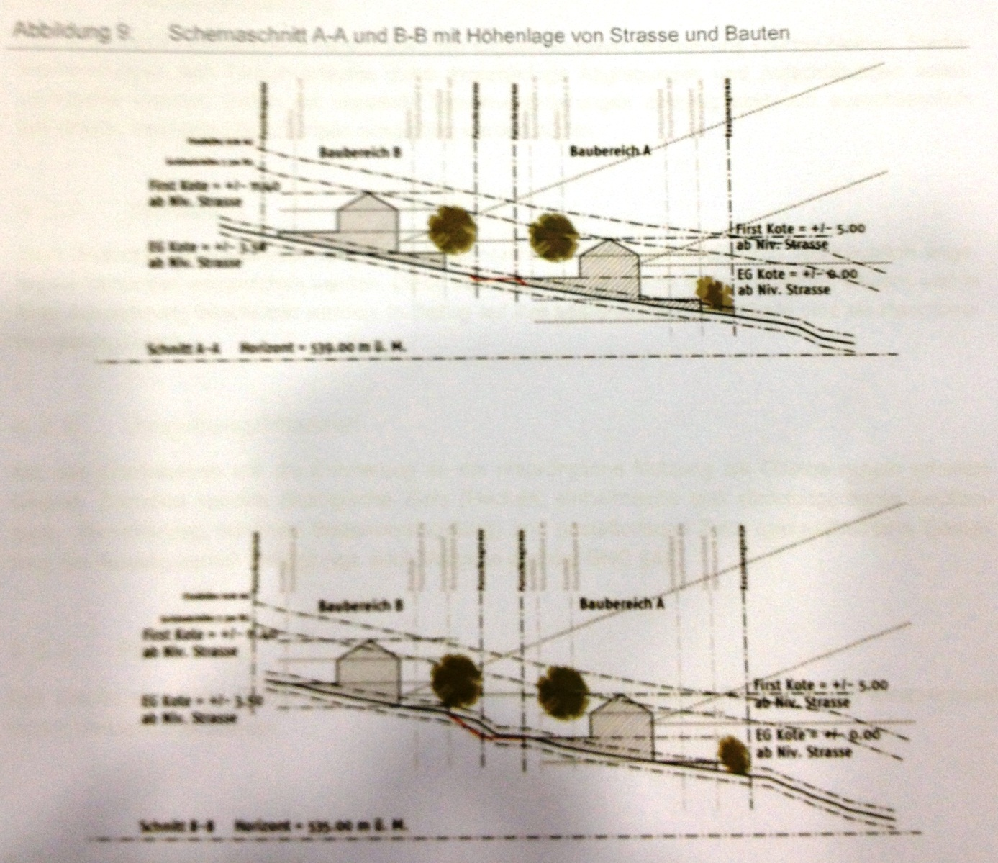

Dachform
Es sind ausschliesslich symmetrisch geneigte Satteldächer zulässig. Die Firstrichtung ist vorgegeben. Diese Vorgabe unterstützt eine gute Einordnung in die Topographie und ermöglicht zusammen mit den Vorgaben zu einer einheitlichen Materialisierung eine ruhige Erscheinung der Dachlandschaft, welche sich dem restlichen Siedlungskörper unterordnet.

Material und Farbe
Der Gestaltungsplanperimeter befindet sich an exponierter Lage und ist auch von weitem gut einsehbar. Dies erfordert eine besonders sorgfältige und zurückhaltende Farbgestaltung. Für die Farben von Dach und Fassaden werden Eckwerte definiert.

Terraingestaltung
Das ursprünglich gewachsene Terrain soll nach abgeschlossener Überbauung spürbar bleiben. Starte Verfremdungen des Terrainverlaufes durch grossflächige Abgrabungen und Aufschüttungen sollen vermieden werden, indem nur minimale Terrainveränderungen zulässig sind und ausschliesslich standfeste, bepflanzte Böschungen ausgeführt werden dürfen.

Terrassen
Dem Bedürfnis nach ebenem, nutzbarem Aussenraum soll durch die Möglichkeit von künstlich angelegten Terrassen entsprochen werden. Diese sollen als Teil der Baute wahrgenommen werden und in ihrer Ausdehnung beschränkt werden. In Bezug auf ihre seitlichen Grenzabstände sind die Hauptbauten gleichgesetzt.

Umgebung/ Pflanzen
Mit den Obstbäumen soll die Erinnerung an die ursprüngliche Nutzung als Obstbaumhain erhalten bleiben. Daneben werden ökologische Ziele (Hecken, einheimische und standortgerechte Bepflanzung, Versicherung, minimale Bodenversiegelung) und gestalterische Ziele (gesamtheitliche Gestaltung der Aussenräume) verfolgt (vgl. auch Vorgabe aus der BNO §4).

Parkierung
Das Ziel ist eine hohe Siedlungsqualität mit vernünftig dimensioniertem Parkraum und entsprechend tiefem Verkehrsaufkommen.

Energieeffizienz
Betreffend Energieeffizienz sind die gleichen Anforderungen zu erfüllen, wie sie gemäss dem jeweils aktuellen §39 Abs. 2 BauV an Arealüberbauungen gestellt werden.

Information und Mitwirkung
Die Mitwirkung findet parallel zur Vorprüfung statt. Zum Start der Mitwirkung ist eine öffentliche Orientierungsveranstaltung vorgesehen.

